„Kein Bock auf HJ“
Die Leipziger Meuten
Arbeitsmaterialien
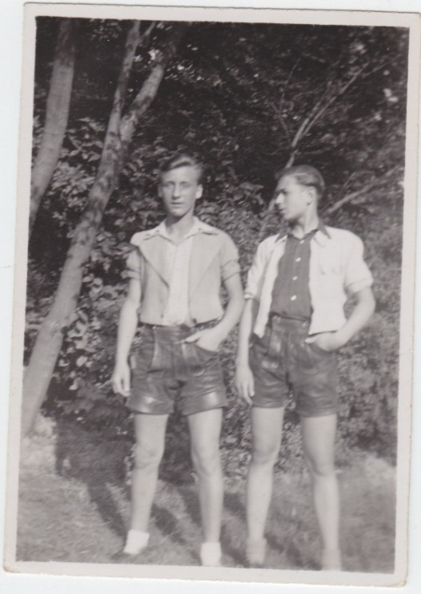

Die Meyersdorfer Meute um 1942 CC-BY-SA Schulmuseum Leipzig
Die Unterrrichtsidee wurde erstellt von:
Carolin Breitengraser, Juliane Hadenfeldt, Susanne Unrein und Natalie Zosgornik(Studierende der Universität Leipzig, Lehramt Geschichte)

Widerstand:
Pol.: W. bezeichnet ein politisches Verhalten, das sich gegen eine als bedrohlich und nicht legitim empfundene Herrschaft richtet.
Es gibt W. gegen Personen (den Herrscher, die Herrschenden), gegen die Form der Herrschaft (z. B. Diktaturen) bzw. gegen einzelne politische Maßnahmen. Passiver W., d. h. die gewaltlose Weigerung (z. B. Streik), ist von militantem W., d. h. den aktiven, mit Gewalt gegen Sachen oder Personen verbundenen Handlungen, zu unterscheiden.
(Quelle: http://www.bpb.de/nachschlagen/lexika/18481/widerstand (25.07.2016)

1. Lies die Interviewausschnitte der jeweiligen Mitglieder der Leipziger Meuten (Q1, Q2) und stelle die wichtigsten Aspekte stichpunktartig in der Tabelle (T1) auf deinem Arbeitsblatt dar! [Die Interviewausschnitte findest du auf dem Gruppentisch von Station I.] (EA, schriftl.,
10 min.)
Vergleiche anschließend deine Ergebnisse mit einem Partner und ergänze, falls nötig, deine Tabelle! (PA, mündl., 5 min.)
Meute | „Hundestart“ | „Reeperbahn“
Interviewtes Mitglied
Familiärer Hintergrund & Vergangenheit des Mitgliedes

Struktur der Meute (Allgemeines, Mitglieder, Rolle
der Mädchen)

Freizeitgestaltung & Unternehmungen

Persönliches Interesse
&
Sonstiges

T1: Wichtige Meuten und ihre Merkmale

2. „Uns ging es v.a. darum, von der HJ weg eine andere Sache ins Leben zu rufen und für uns Spaß zu haben.“ (Quelle: Rolf Saalbach, In: Lange, Die Leipziger Meuten, S.37)
Diskutiere mit einem Partner, was Rolf Saalbach und die Meuten unter „einer eigenen Sache“ verstanden! Nennt mögliche Gründe für die Herausbildung der Jugendgruppe! Fasst eure Ergebnisse auf dem AB zusammen! (PA, EA schriftl., 5 min.)
_______________________________________________________________________________________________________________________________________________________________________________________________________________________________________________________________________________________________________________________________________________________________________________________
Wusstest du schon?!
Der Begriff „Meute“ war gleichbedeutend mit „Jugendclique“ und wurde spätestens in den 40er Jahren umgangssprachlich verwendet. Zunächst benannten sich die Mitglieder der Meuten jedoch nur nach ihren jeweiligen Treffpunkten: „Hundestart“ und „Reeperbahn“.
3. Ihr führt ein Interview mit einem Mitglied der Leipziger Meuten für eine anschließende Reportage im Fernsehen zum Thema „Jugendkulturen im Wandel der Zeit“. Welche Fragen würdet ihr dem ehemaligen Meutenmitglied aus heutiger Sicht stellen, um den Beitrag interessant zu gestalten? Formuliert mindestens fünf Interviewfragen, die von den Fragen in Q1-Q2 abweichen und notiert sie anschließend auf dem Arbeitsblatt unter T2! (PA, schriftl., 10min.)
Interviewfragen an ein Meutenmitglied
__________________________________________________________________________________________________________________________________________________________________________________________________________________________________________________________________________________________________________________________________________________________________________________
T2: Interviewfragen
Q1: Interviewausschnitt von Wilhelm Endres (Mitglied Leipziger Meuten) von 2002
“1933 kam der große Bruch, wo alles verboten wurde”
Wilhelm Endres und sein Freundeskreis gehörten zur Meute Hundestart. Die eigentliche Meute Hundestart hatte 30 bis 40 Mitglieder.
Das folgende Interview wurde im März 2002 in Leipzig geführt.
Wilhelm Endres (WE): Ich wurde am 17. Juli 1922 geboren. Mein Vater war Mitglied der SPD und in Großzschocher engagiert in den Arbeitersportgruppen. Aus diesem sozialdemokratischen Milieu bin ich dann in die Jugend eingetreten, die hier in leipzig Großszschocher aktiv war. Wir hatten unser Jugendclubhaus der Roten Falken […]. Dort haben wir uns regelmäßig zusammengefunden. […] 1933 kam der große Bruch, wo alles verboten wurde und uns unsere Heime weggenommen wurden. […] Als wir dann größer wurden in der Schule – ich bin nie Hitlerjunge oder im Jungvolk gewesen – haben wir uns dann doch irgendwie immer wieder getroffen.
Interviewer (I): Gehörten Sie zur Meute Hundestart?
WE: Das war in Kleinzschocher. Wir wurden so bezeichnet als „Hundestart“. Wenn Sie nach Kleinzschocher reinfahren, da geht es rein in die ehemalige Bahnhofsstraße […] und dort an der Ecke war die Litfaßsäule. Daneben war der alte Friedhof und das nannte sich im Volksmund „Hundestart“. Wir nannten uns selber nicht so, wir haben uns nur manchmal dort getroffen, wenn wir uns sonnabends nach Arbeitsschluss 14 Uhr auf die Räder gesetzt haben und losgefahren sind.
I: Hatten sich außer ihrem Freundeskreis noch andere Jugendliche getroffen?
WE: Ja es gab noch mehr. Es gab z.B. den Gerhard Paul, den nannten wir das „Bäckchen“, den Werner Gast, das war der „Gatter“, dann der Otto Schulze, der war Fensterputzer und der Heinz Bosold. Dann haben sich manchmal auch welche getroffen, die von woanders herkamen und die mal mitgefahren sind. So sind dann los Beziehungen geknüpft worden, die dann auch wieder auseinander gingen.
Wir waren auch mal im Park unten. Der Martin Fritsche hatte so ein Koffergrammophon mit drei bis vier Schallplatten, da saßen wir dort und haben unsere Lieder gespielt. Es gab außerdem Jugendliche die auf Tanzsäle gegangen sind. Die nannten wir die „Tangoscheichs“. Die sind aber nur tanzen gegangen, die hatten mit Politik nichts am Hut, das könnten auch Hitlerjungs gewesen sein, die in Zivil mal irgendwo hingegangen sind. Wir dagegen waren auf Volksfesten.
I: Sie sagten, dass Sie in Leipzig Kontakt mit anderen Gruppen hatten.
WE: Wir sind manchmal auf unserer sogenannten Reeperbahn auf der Schlageterstraße in Lindenau gewesen. Da waren die anderen Gruppen. Natürlich haben wir auch manchmal ein bisschen auf der Straße provoziert, also ein bisschen den Macho raushängen lassen. Wir haben uns jedoch untereinander informiert und haben uns zu denen hingezogen gefühlt, die auch unsere Neigungen hatten. Auf der Schlageterstraße gab es öfters mal eine Keilerei. Aber wir hier, […] die Zschocherschen, wir haben uns da nicht beteiligt. Wir haben uns aber mit der JH geprügelt.
I: Hatten Sie in ihrem Freundeskreis auch Mädchen mit dabei?
WE: Natürlich, wenn wir mit dem Faltboot unterwegs waren, sind auch Mädchen mitgefahren. Es war zu der Zeit so, dass die Jungs meistens die Boote hatten. Und wenn wir auf Fahrt gegangen sind, waren wir froh, wenn da ein Mädchen vorne saß, die auch ein bisschen einen anständigen Schlag hatte in einem Zweierboot, denn man wollte ja auch vorwärts kommen. Das waren aber lose Beziehungen, keine sexuellen. Die sind mitgefahren als Sportlerinnen.
Quelle: Lange, Leipziger Meuten, S.15ff.

Q2: Interviewausschnitt von Rolf Saalbach (Mitglied Leipziger Meuten) von 2002
„Verbotene Früchte schmecken gut“
Rolf Saalbach wurde 1921 geboren und lebte im Leipziger Osten. Das Interview entstand im März 2002 in Leipzig.
Interviewer (I): In welchem Leipziger Stadtteil sind Sie aufgewachsen?
Rolf Saalbach (RS): In Reudnitz, in der Dresdnerstraße 64.
Mein Vater ist bereits 1923 gestorben und meine Mutter hatte meinen Bruder und mich alleine erzogen. Sie war religiös und wir sind auch eher religiös erzogen worden. Ich hatte vor den Pfadfindern beizutreten aber die wurden 1933 verboten. Ich habe dann alleine von Leipzig aus große Radtouren gemacht, nach dem Harz, an den Bodensee […].
I: Und wie kamen Sie zu den Meuten?
RS: Ich hatte Buchdrucker gelernt in der Josephinenstraße und dort war eine ältere Anlegerin, mit der verstand ich mich sehr gut. Ihr Sohn war ungefähr in meinem Alter. Der hatte Verbindung mit der Meute Lille […]. Durch ihn habe ich einige Mitglieder der Lille kennengelernt, die später zur Meute Reeperbahn gewechselt sind […].
I: Können Sie sich noch an Namen erinnern?
RS: Das kann ich jetzt nicht mehr genau sagen. Es könnte sein, dass der Horst Engländer mit bei der Lille gewesen ist. Wir hatten uns damals andere Vornamen gegeben „Bobby“ und „Tommy“ und ich war eben der „Johnny“. Jedenfalls bin ich durch diese beiden mit auf die Kleinmesse gegangen und habe dort Verbindungen gefunden. […] da waren auch ein paar Mädels dabei.

I: Was haben Sie auf der Reeperbahn gemacht?
RS: In Kneipen war ich nicht mit, das war mir schon immer zuwider und da haben wir uns auf der Straße getroffen und unterhalten. Auch bei den Schieweg- Brüdern sind wir zu Hause gewesen. Es wurde dort Moskauer Sender gehört, da war ich aber nicht dabei. Radio hören war ich bei einem Herrn Linke […]. Bis nach 24 Uhr bin ich ständig in Lindenau gewesen und habe die Nachrichten von Moskau mitgehört. Das war ja verboten und ich habe das natürlich niemandem gesagt.
I: Ging es Ihnen bei den Meuten mehr um die bloße Freizeitgestaltung oder inwiefern spielte dabei die Gegnerschaft zur HJ eine Rolle bzw. die Ablehnung des NS Staates?
RS: Also Ablehnung des nazistischen Staates auf alle Fälle. […] Uns ging es v.a. darum, von der HJ weg eine andere Sache ins Leben zu rufen und für uns Spaß zu haben.
I: Haben Sie sich in ihren Gesprächen untereinander auch mit politischen Alternativen beschäftigt, wie z.B. Kommunismus oder Sozialismus?
RS: Das kann bei einigen gewesen sein, als Gegner der Nazis habe ich tatsächlich agiert, aber mehr in die SPD Richtung. Das hatte mich mehr angezogen. Der Herr Linke ist ja auch ein alter SPD Mann gewesen und mit dem habe ich mich sehr oft unterhalten, was gerade den ersten Weltkrieg und die Nachkriegszeit betraf […].
Quelle: Lange, Leipziger Meuten, S.35ff.
1. Lies die Interviewausschnitte der jeweiligen Mitglieder der Leipziger Meuten (Q1, Q2) und stelle die wichtigsten Aspekte stichpunktartig in der Tabelle (T1) auf deinem Arbeitsblatt dar! [Die Interviewausschnitte findest du auf dem Gruppentisch von Station I.] (EA, schriftl.,
10 min.)
Vergleiche anschließend deine Ergebnisse mit einem Partner und ergänze, falls nötig, deine Tabelle! (PA, mündl., 5 min.)
Meute | Hundestart | Reeperbahn
Interviewtes Mitglied | Wilhelm Endres | Rolf Saalbach
Familiärer Hintergrund & Vergangenheit des Mitgliedes | - Wurde am 17. Juli 1922 geboren  - Vater war Mitglied der SPD  - Vater engagierte sich in den Arbeitersportgruppen in Großzschocher  - Aus diesem Milieu heraus trat Endres in die Jugend ein, die in diesem Gebiet aktiv war  - War Mitglied im Jugendclub der Roten Falken  - 1933 wurden solche Jugendclubs verboten  - Endres war nie Mitglied der Hitlerjugend oder des Jungsvolkes | - Wuchs in Reudnitz auf  - Vater verstarb 1923 – alleinerziehende Mutter  - religiös erzogen worden  - Wollte den Pfadfindern beitreten – diese wurden 1933 verboten  - Endres unternahm zahlreiche Ausflüge mit dem Rad (Harz, Bodensee)
Struktur der Meute (Allgemeines, Mitglieder, Rolle  der Mädchen) | - Meute in Kleinzschocher  - Das Gebiet/der Treffpunkt wurde als „Hundestart“ bezeichnet  - Andere Mitglieder: Gerhard Paul, Werner Gast, Otto Schulze  - Lose Beziehungen entstanden durch Kontakt mit Jugendlichen, die aus anderen Gegenden kamen  - Auch Mädchen nahmen an gemeinsamen Ausflügen teil – lose Beziehungen  - Mädchen sind als Sportlerinnen dabei gewesen | - Saalbach hatte Verbindungen zur Meute Lille – einige Mitglieder dieser Meute sind später gemeinsam mit Saalbach zur Meute Reeperbahn gewechselt  - Andere Mitglieder: Horst Engländer bspw.  - Vergabe von Spitznamen innerhalb der Meute „Bobby“, „Tommy“, „Johnny“ (Rolf Saalbach)  - Weitere Kontakte auf der Leipziger Kleinmesse geknüpft  - Mädchen waren ebenfalls dabei
Freizeitgestaltung & Unternehmungen | - Einige Meutenmitglieder trafen sich im Park – mit Koffergrammophon und Schallplatten  - Besuche von Volksfesten  - Faltbootfahrten  - Gemeinsame Treffen in Kleinzschocher nach der Arbeit | - Treffen auf der Leipziger Kleinmesse  - Kneipenbesuche – jedoch nicht Rolf Saalbach selbst  - Treffen der Meutenmitglieder auf der Straße  - Mitglieder trafen sich um gemeinsam Radio zu hören (Herr Linke, Schieweg Brüder) – Moskauer Sender - strengstens verboten
Persönliches Interesse  &  Sonstiges | - Die Meute war ab und an auch auf der Reeperbahn unterwegs  - Provokation auf der Straße, Informationsaustausch mit anderen Meuten Gemeinschaftsgefühl, denn alle hatten die gleiche Neigung  - Prügelei mit Hitlerjungen | - Ablehnung des nazistischen Staates – „eine andere Sache ins Leben rufen“  - Politisches Interesse an der SPD – Austausch mit Herrn Linke, der ein ehemaliges Mitglied der SPD war
T1: Wichtige Meuten und ihre Merkmale
2. „Uns ging es v.a. darum, von der HJ weg eine andere Sache ins Leben zu rufen und für uns Spaß zu haben.“ (Quelle: Rolf Saalbach, In: Lange, Die Leipziger Meuten, S.37)
Diskutiere mit einem Partner, was Rolf Saalbach und die Meuten unter „einer eigenen Sache“ verstanden! Nennt mögliche Gründe für die Herausbildung der Jugendgruppe! Fasst eure Ergebnisse auf dem AB zusammen! (PA, EA schriftl., 5 min.)
Die Leipziger Meuten wollten eine Sache ins Leben rufen, die einen klaren Gegenpol zur Hitlerjugend oder dem Bund Deutscher Mädels schaffte. Ihr Ziel war die selbstorganisierte Freizeitgestaltung, mit der die Meuten ein klares Statement setzen wollten, sowie die Verweigerung des Zutritts in eine Nationalsozialistische Jugendorganisation. Die Jugendkultur der Leipziger Meuten bedeutete Ablehnung des NS Regimes. Die Meuten entwickelten ein Interesse jenseits von Nationalsozialistischen Ideologien, u.a. auf Grund der politischen Vergangenheit ihrer Eltern und Bekannten, die zum Teil ehemalige Mitglieder der SPD waren. Die Zerschlagung ehemaliger Jugendorganisationen, wie den Pfadfindern oder den Roten Falken, durch das NS Regime, war Anlass für eine Jugendkultur weit weg von nazistischen Vorstellungen.
Wusstest du schon?!
Der Begriff „Meute“ war gleichbedeutend mit „Jugendclique“ und wurde spätestens in den 40er Jahren umgangssprachlich verwendet. Zunächst benannten sich die Mitglieder der Meuten jedoch nur nach ihren jeweiligen Treffpunkten: „Hundestart“ und „Reeperbahn“.
3. Ihr führt ein Interview mit einem Mitglied der Leipziger Meuten für eine anschließende Reportage im Fernsehen zum Thema „Jugendkulturen im Wandel der Zeit“. Welche Fragen würdet ihr dem ehemaligen Meutenmitglied aus heutiger Sicht stellen, um den Beitrag interessant zu gestalten? Formuliert mindestens fünf Interviewfragen, die von den Fragen in Q1-Q2 abweichen und notiert sie anschließend auf dem Arbeitsblatt unter T2! (PA, schriftl., 10min.)
Interviewfragen an ein Meutenmitglied
- An welche anderen Leipziger Meuten erinnern Sie sich?
- Hatten sie intensiven und häufigen Kontakt zu anderen Leipziger Meuten?
- Die Kultur der Leipziger Meuten sollte nicht nur die politische Opposition ankurbeln, sondern die Freizeitgestaltung ihrer Jugendgruppe bestimmen. An welche Unternehmung bzw. Begebenheit erinnern Sie sich besonders gern und weshalb?
- Kam es innerhalb einer Meute auch mal zu Unstimmigkeiten oder größeren Streits?
- Wie häufig kam es zu körperlichen Auseinandersetzungen mit der HJ?
- Was waren die Folgen einer solchen Auseinandersetzung?
- Wie erlebten Sie ihre spätere Verhaftung?
- Wie lief ein Vernehmungsprozess durch die Gestapo ab?
- Welcher Moment wird Ihnen aus der Geschichte der Leipziger Meuten besonders eindrücklich in Erinnerung bleiben und weshalb?
- Haben Sie es erlebt, dass Mitglieder der Leipziger Meuten sich nach einiger Zeit doch der Hitlerjugend anschlossen?
- Würden Sie sich als Jugendclique oder Widerstandsgruppe betrachten?
- Gibt es Ihrer Meinung nach auch heute noch Jugendgruppen, die sich auf diese Art und Weise organisieren?

T2: Interviewfragen
1. Betrachte die Bildquellen (Q1,2). Achte auf wichtige Bildelemente und diskutiere mit einem Partner, was dir auffällt! (EA/PA, mündl., 5 min.)
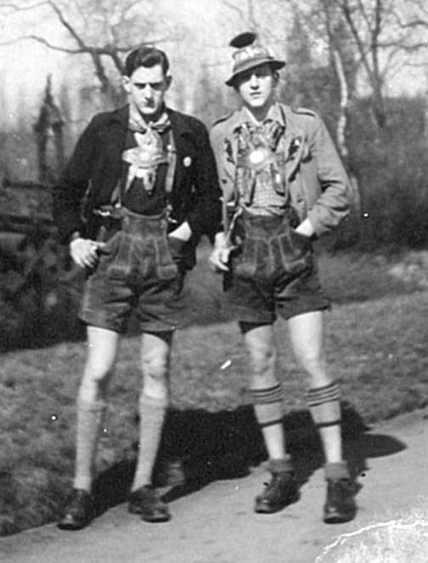
Q1: Die Meyersdorfer Meute um 1942 Q2: Die Brüder Wolfgang und Rudolf
CC-BY-SA Schulmuseum Leipzig Schieweg, Mitglieder der Meute Reeperbahn
CC-BY-SA Schulmuseum Leipzig
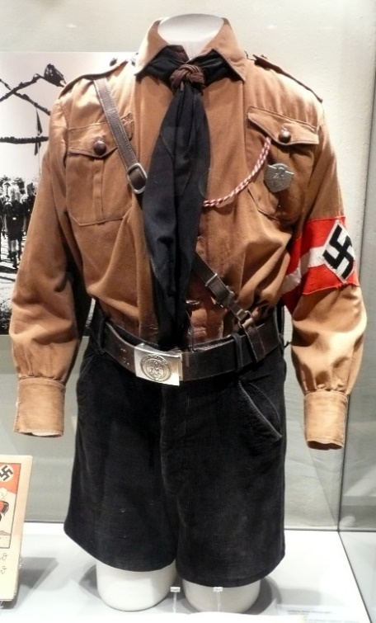 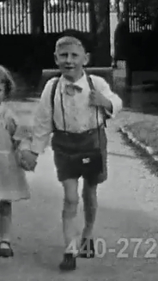
Q3: HJ-Uniform aus den 30er Jahren Q4: Junge, 1931 in Bielefeld
CC-BY-SA WerWil CC-BY-SA Famepool
Quelle: https://de.wikipedia.org/wiki/Hitlerjugend#/ Quelle: bielefeld -schulranzen-an-der-hand-nehmen- media/File:HJ_Uniform.jpg weimarer-republik.jpg
2. Betrachte die Bildquellen (Q1-4). Vergleiche die Kleidung der Leipziger Meuten, der HJ und der eines Jungens zu der Zeit! Fülle die Tabelle T1 aus! (PA, schriftl., 5 min.)
Leipziger Meuten | Hitlerjugend | Jugendliche in den 30ern
•______________________  •______________________  •______________________  •______________________  •______________________  •_____________________ | •______________________  •______________________  •______________________  •______________________  •______________________  •_____________________ | •_____________________  •_____________________  •_____________________  •_____________________  •_____________________  •_____________________
T1: Vergleich der Kleidung von Leipziger Meuten, Hitlerjugend und Jugendlichen in den 30er Jahren
3. Stellt Vermutungen über die Gründe der Meuten auf, sich für ihre eigene Art der Kleidung zu entscheiden! (PA, mündl., 5 min.)
4. Kleidung als Widerstand – Beurteilt, ob diese These auch heute noch aktuell ist! (GA, mündl., 10 min.) Fülle im Anschluss T2 mit den gesammelten Erkenntnissen aus! (EA, schriftl., 5 min.)
Wusstest du schon?!
Die Lederhose, von den Meuten auch „Nahkampfhosen“ genannt, war für Juden, Polen und Ostarbeiter verboten. Auch die Trachtenvereine wurde von den Nazis nicht mehr erlaubt.
These: „Kleidung als Widerstand“ – Aktualität?
__________________________________________________________________________________________________________________________________________________________________________________________________________________________________________________________________________________________________________________________________________________________________________________
T2: Ergebnisse der Gruppendiskussion
1. Betrachte die Bildquellen (Q1,2). Achte auf wichtige Bildelemente und diskutiere mit einem Partner, was dir auffällt! (EA/PA, mündl., 5 min.)
Q1: Die Meyersdorfer Meute um 1942 Q2: Die Brüder Wolfgang und Rudolf
CC-BY-SA Schulmuseum Leipzig Schieweg, Mitglieder der Meute Reeperbahn
CC-BY-SA Schulmuseum Leipzig
Q3: HJ-Uniform aus den 30er Jahren Q4: Junge, 1931 in Bielefeld
CC-BY-SA WerWil CC-BY-SA Famepool
Quelle: https://de.wikipedia.org/wiki/Hitlerjugend#/ Quelle: bielefeld -schulranzen-an-der-hand-nehmen- media/File:HJ_Uniform.jpg weimarer-republik.jpg
Die SchülerInnen kommen auf folgende Ergebnisse:
Auf den Bildern sind nur Jungen zu sehen. Sie wurden in der Natur abgebildet. Vielleicht sind sie auf einem Ausflug. Sie Tragen Trachtenkleidung, die aus einem Hemd, Hosenträgern, einer Lederhose, Hüten, Kniestrümpfen, Halstüchern und festen Schuhen besteht. Die Jungen auf den Bildern wirken sehr vertraut, als wären sie befreundet.

2. Betrachte die Bildquellen (Q1-4). Vergleiche die Kleidung der Leipziger Meuten, der HJ und der eines Jungens zu der Zeit! Fülle die Tabelle T1 aus! (PA, schriftl., 5 min.)
Leipziger Meuten | Hitlerjugend | Jugendliche in den 30ern
• Hemd  • Hosenträger  • Lederhose  • Kniestrümpfe  • festes Schuhwerk  • Hut (Trachtenkleidung)  • Halstuch | • Braunhemd  • Abzeichen  • dunkle Kordhose  • Halstuch  • Gürtel mit silberner Schnalle  • Hakenkreuz-Armbinde  • Schulterriemen | • weißes Hemd  • Hosenträger  • dunkle, kurze Hose  • weiße Kniestrümpfe  • Schulranzen und Umhängetasche  • Mütze  • Fliege
T1: Vergleich der Kleidung von Leipziger Meuten, Hitlerjugend und Jugendlichen in den 30er Jahren
3. Stellt Vermutungen über die Gründe der Meuten auf, sich für ihre eigene Art der Kleidung zu entscheiden! (PA, mündl., 5 min.)
Wusstest du schon?!
Die Lederhose, von den Meuten auch „Nahkampfhosen“ genannt, war für Juden, Polen und Ostarbeiter verboten. Auch die Trachtenvereine wurde von den Nazis nicht mehr erlaubt.
Die SchülerInnen kommen auf folgende Erkenntnisse: Abgrenzung zu anderen Gruppen, Erkennungszeichen, Provokation, Ausdruck ihres individuellen Geschmacks, Meuten wollten etwas Verbotenes tun, Rebellion
- Widerstand?!

4. Kleidung als Widerstand – Beurteilt, ob diese These auch heute noch aktuell ist! (GA, mündl., 10 min.) Fülle im Anschluss T2 mit den gesammelten Erkenntnissen aus! Formuliere in Sätzen! (EA, schriftl., 5 min.)
These: „Kleidung als Widerstand“ – Aktualität?
Eine mögliche Beantwortung der These (hier sind sehr viele unterschiedliche Antworten der SchülerInnen möglich):
Auch heute gibt es noch Kleidung, die als Widerstand gelten kann. Sie drückt meistens Widerstand gegen ein bestimmtes System oder eine politische Meinung aus. Zu nennen wäre hier die Linke oder Rechte Szene, die sind durch bestimmten Aufdrucke auf T-Shirts oder Jacken ihren Widerstand gegen eine Regierungsform ausdrücken. Vor allem aber spielte Kleidung im politischen Widerstand in der Vergangenheit eine große Rolle, z.B. bei der Punk-Szene in der DDR, den Studenten auf dem Wartburgfest, die als erstes die Farben schwarz-rot-gold trugen, aber vor allem die Jugend zur Zeit des NS wollte durch ihre nonkonforme Kleidung Aufsehen erregen. Beispiele wären hier die Swing-Jugend oder die Edelweißpiraten. Damals war es sogar sehr gefährlich sich so zu kleiden. Heutzutage ist Meinungsfreiheit und jeder darf tragen, was er will. Widerstandskleidung heute, kann man also nicht 1:1 mit der, früherer Generationen vergleichen. Eventuell wäre der Begriff Widerstand auch zu weit gegriffen und Kleidung soll mehr eine Art Provokation oder Rebellion ausdrücken. Zudem muss eine bestimmte Art oder ein ungewöhnlicher Stil der Kleidung nicht unbedingt gleich bedeuten, dass man beabsichtigt widerständisch zu handeln. Sie kann auch einfach eine Form der Individualität und des Geschmacks einer Person sein.
T2: Ergebnisse der Gruppendiskussion

1. Lies dir den Darstellungstext durch! Markiere die Treffpunkte der Leipziger Meuten rot in der Karte Q1 (auf der Rückseite des Arbeitsblattes)! Vermerke am Rand mit Hilfe von Pfeilen, welche Meute zu welchem Treffpunkt gehört! (EA, schriftl., 7 min.)

Der Historiker Sascha Lange über die Treffpunkte der Leipziger Meuten:
1

5

10

15

Quelle: Lange, Die Leipziger Meuten, S.18ff.
Die Meuten aus Leipzig hatten nicht nur verschiedene Namen, sondern auch ihre eigenen, gruppenbezogenen Treffpunkte. Die Meute „Hundestart“ traf sich in Kleinzschocher. Meutenmitglied Wilhelm Endres beschreibt den Treffpunkt wie folgt: „Wenn Sie nach Kleizschocher reinfahren, da geht es rein in die damalige Bahnhofsstraße, das ist jetzt die Rolf-Axen-Straße und dort an der Ecke war eine Litfaßsäule.“ Die damalige Bahnhofsstraße verläuft von der Diskaustraße etwa auf halber Strecke zwischen Antonien- und Ringstraße diagonal zur Ecke Diezmann-/Antonienstraße.
Anders als die Meute „Hundestart“ traf sich die Meute „Reeperbahn“ nicht öffentlich auf der Straße. Sie mieteten für fünf Reichsmark im Monat ein stillgelegtes Waschhaus. Dieses befand sich im Stadtteil Lindenau in der Calvisiusstraße, die zwischen Merseburger Straße und Gundorfer Straße verläuft.
Durch ihren Treffpunkt, den Bernhardiplatz an der Lilienstraße, kam die Meute „Lille“ zu ihrem Namen. Der Bernhardiplatz ist im Stadtteil Reudnitz zwischen Kohlgartenstraße und Kirchstraße zu finden.
Ein beliebter, gruppenunabhängiger Treffplatz für die Jugendlichen in Leipzig war die Leipziger Kleinmesse bei dem Sportplatz zwischen Cottaweg und Frankfurter Straße.

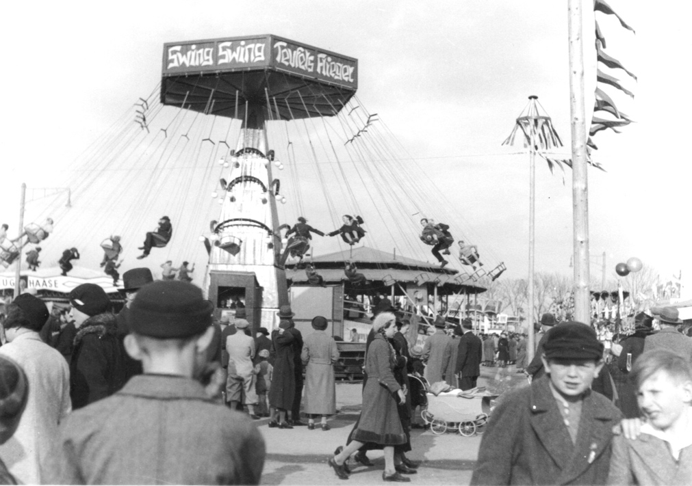
2. Betrachte die Bildquellen Q2 und Q3! Begründe die Wahl des Treffpunktes und gehe dabei besonders auf die Umgebung dessen ein! Tipp: Nutze zusätzlich den Stadtplan Q1! Notiere anschließend deine Ergebnisse! (EA, schriftl., 8 min.)
Q2 und Q3: Die Leipziger Kleinmesse während der Vorkriegszeit
CC-BY-SA Schulmuseum Leipzig

Q1: Linienplan der Straßenbahnen in Leipzig aus der ersten Hälfte des 20. Jahrhunderts
CC-BY-SA Schulmuseum Leipzig

